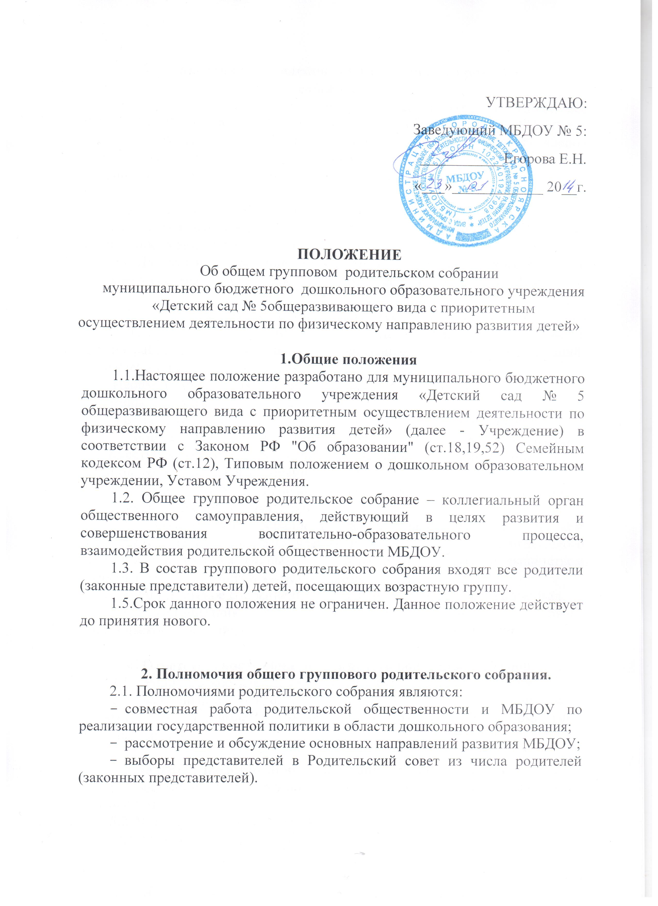

УТВЕРЖДАЮ:
Заведующий МБДОУ № 5:
___________Егорова Е.Н.
«___»____________ 20__г.

ПОЛОЖЕНИЕ
Об общем групповом родительском собрании
муниципального бюджетного дошкольного образовательного учреждения
«Детский сад № 5общеразвивающего вида с приоритетным осуществлением деятельности по физическому направлению развития детей»

1.Общие положения
1.1.Настоящее положение разработано для муниципального бюджетного дошкольного образовательного учреждения «Детский сад № 5 общеразвивающего вида с приоритетным осуществлением деятельности по физическому направлению развития детей» (далее - Учреждение) в соответствии с Законом РФ "Об образовании" (ст.18,19,52) Семейным кодексом РФ (ст.12), Типовым положением о дошкольном образовательном учреждении, Уставом Учреждения.
1.2. Общее групповое родительское собрание – коллегиальный орган общественного самоуправления, действующий в целях развития и совершенствования воспитательно-образовательного процесса, взаимодействия родительской общественности МБДОУ.
1.3. В состав группового родительского собрания входят все родители (законные представители) детей, посещающих возрастную группу.
1.5.Срок данного положения не ограничен. Данное положение действует до принятия нового.

2. Полномочия общего группового родительского собрания.
2.1. Полномочиями родительского собрания являются:
- совместная работа родительской общественности и МБДОУ по реализации государственной политики в области дошкольного образования;
- рассмотрение и обсуждение основных направлений развития МБДОУ;
- выборы представителей в Родительский совет из числа родителей (законных представителей).

3.Организация управления общим групповым родительским собранием.
3.1. В состав общего группового родительского собрания входят все родители (законные представители) воспитанников группы.
3.2. Общее групповое родительское собрание избирает членов родительского комитета каждой группы, определив его количественный и персональный состав (не менее двух и не более трех членов) сроком на один год;
3.3. В состав родительского комитета группы могут быть избраны родители (законные представители), в том числе сотрудники МБДОУ, если их дети посещают данное МБДОУ.
3.4.Для ведения заседаний общего группового родительского собрания из своего состава выбирает председателя и секретаря сроком на 1 учебный год.
3.5. В необходимых случаях на заседание общего группового родительского собрания приглашаются педагогические, медицинские и другие работники Учреждения, представители общественных организаций, учреждений, родители, представители Учредителя.
Необходимость их приглашения определяется председателем Родительского комитета группы.
3.6 . Председатель общего группового родительского собрания:
- обеспечивает посещаемость родительского собрания группы;
- совместно с воспитателем организует подготовку и проведение общего группового родительского собрания группы;
- взаимодействует с заведующим Учреждением по вопросам ведения собрания, выполнения его решений.
3.7. Родительское собрание считается правомочным, если на нем присутствует не менее 1/2 всех членов. Решение группового родительского собрания принимается открытым голосованием простым большинством голосов присутствующих и является рекомендательным.
3.8. Родительское собрание проводится не реже одного раза в квартал.
3.9. Организацию выполнения решений общего группового родительского собрания осуществляет родительский комитет группы.

4. Ответственность общего группового родительского собрания.
4.1. Родительское собрание каждой группы несет ответственность:
- за выполнение закрепленных за них задач и функций;
- соответствие принимаемых решений законодательству РФ, нормативно-правовым актам.

5.Делопроизводство общего группового родительского собрания.
5.1. Заседания общего группового родительского собрания оформляются протоколом.
5.2. В протоколах фиксируются:
- дата проведения заседания;
- количество присутствующих;
- приглашенные (Ф.И.О. должность);
- повестка дня;
- ход обсуждения вопросов, выносимых на Родительское собрание группы;
- предложения, рекомендации и замечания родителей (законных представителей), педагогических и других работников Учреждения, приглашенных лиц;
- решение общего группового родительского собрания группы.
5.3.Протоколы подписываются председателем и секретарем Родительского собрания каждой группы.
5.4.Нумерация протоколов ведется от начала учебного года.

Принято на общем собрании трудового коллектива
Протокол № __ от «___»___________ 20__г.

